Проект «Разноцветные недели»

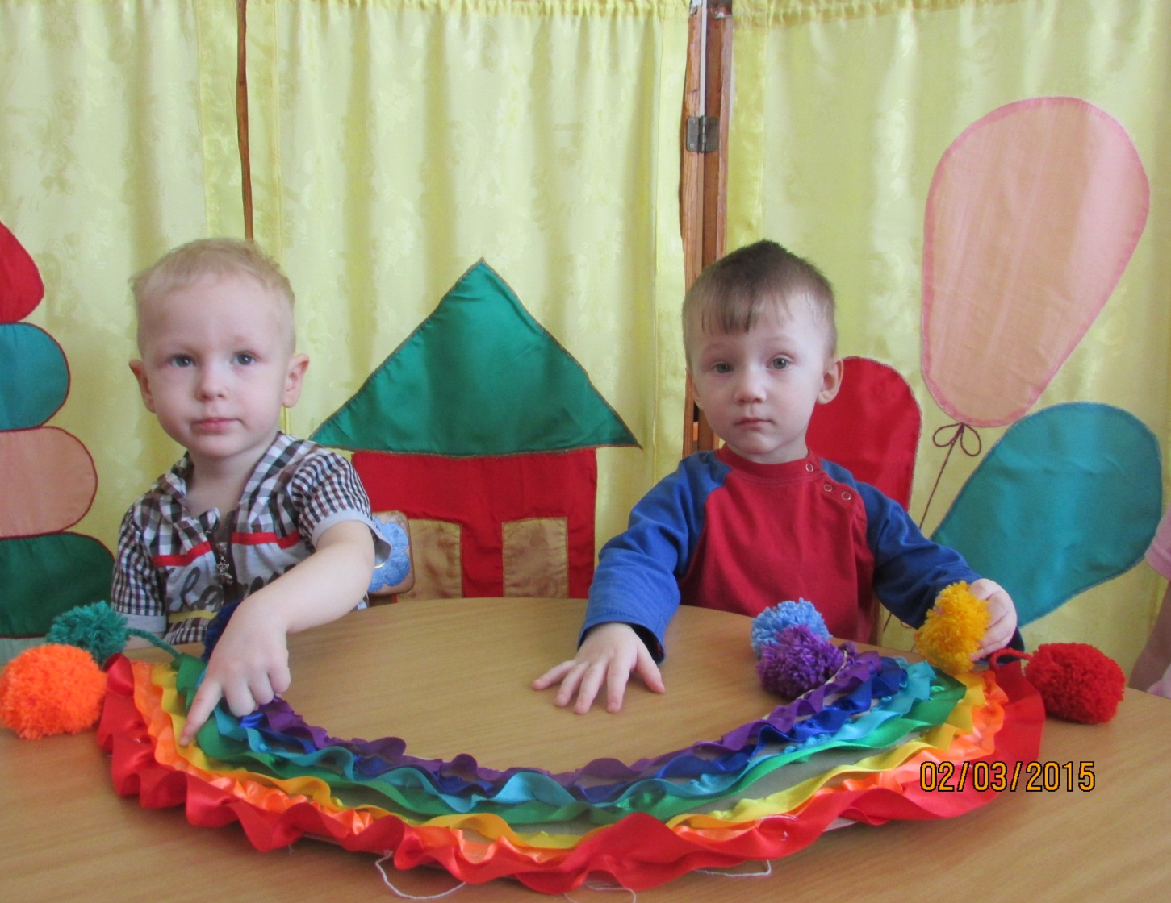
Подготовила и провела воспитатель младшей группы «Почемучки» Логинова В.В.

Тип проекта : информационно-творческий.
Вид проекта : групповой.
Продолжительность : 5 недель.
Возраст : 2-3 года
Участники : педагог , дети , родители .
Цель : расширение и обогащение знаний о цветах .
Задачи : 1. Закрепить знания детей о 6 основных цветах .
2. Пополнить развивающую среду по теме проекта .
Подготовительный этап :
1. Определение уровня знаний детей о цветах .
2. Подбор необходимой литературы по данной теме .
3. Оформление атрибутов к занятиям , к играм .
Основной этап :
Работа с детьми .
Работа с родителями :
1.Консультация для родителей «Цветные фантазии»
Заключительный этап :
1 . Фотовыставка .
2 . Викторина с детьми «Шесть основных цветов»
